EGIPTO CLÁSICO, CHARTER
DESDE MADRID, 8 DÍAS
Visitando: Luxor – Esna – Edfu – Kom Ombo – Aswan – El Cairo
Salidas: sábado y lunes del 01 de julio al 30 de septiembre de 2025
**Opera mínimo con 2 personas viajando juntas, *PVS, para Pasajero Viajando Solo, consultar suplementos.
Duración: 8 días / 7 noches
Alimentos: 7 desayunos ( se acuerdo a itinerario)

ITINERARIO DE VIAJE:

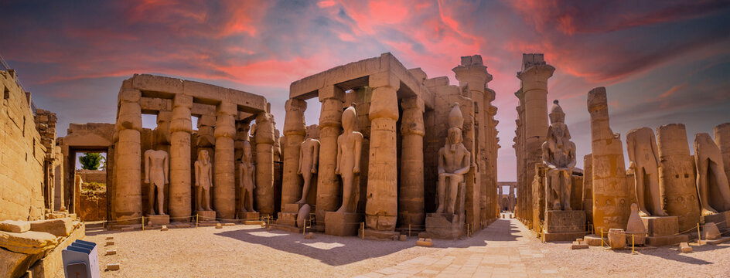
Día 1 Madrid – Luxor
Cita en el aeropuerto de Madrid 3 horas antes de la salida para abordar vuelo con destino Luxor. A la llegada recepción por nuestro personal y traslado a la motonave a orillas del Nilo. Cena a bordo (dependiendo de la hora de llegada puede ofrecerse en forma de buffet o menú fijo).

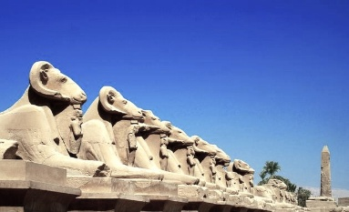
Día 2 Crucero Nilo (Pension Completa)
Pensión completa. A la hora prevista comenzará la visita de la orilla oriental de Luxor, con el Templo de Karnak, que domina todo el paraje de Tebas nacido del esplendor de los faraones del imperio nuevo y el Templo de Luxor, obra de dos grandes faraones Ramses II y Ramses III. Continuación de la visita a la orilla occidental con la Necrópolis de Tebas, incluyendo el Valle de los Reyes en donde se encuentran escondidas las tumbas de los más importantes faraones del imperio nuevo, el Templo Funerario de la Reina Hachepsut y los gigantes y grandiosos Colosos de Memnon. Regreso al crucero embarque y navegación hacia Edfu. Noche a bordo.
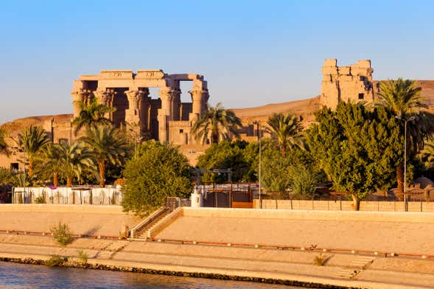
Día 3 Crucero Nilo (Pensión Completa)
Pensión completa. A la hora prevista visita del Templo de Edfu dedicado al Dios Horus. Regreso al crucero y navegación hacia Kom Ombo. Llegada y visita de su Templo dedicados a los dioses Sobek y Hareoris. Navegación hacia Aswan. Noche a bordo.

Día 4 Crucero Nilo (Pensión Completa)
Pensión completa. Salida para visitar el Templo de Philae y un paseo en faluca (típicas embarcaciones pesqueras); por el Nilo contemplando varias islas volcánicas de granito negro. Si se desea realizar la visita opcional a Abu Simbel, se programa este día. Noche a bordo.

Día 5 Aswan – Cairo
Después del desayuno desembarco y check out de las habitaciones del barco a las 8.00 hrs, tiempo libre en Aswan. A la hora prevista traslado al aeropuerto de Aswan para realizar vuelo destino a El Cairo, traslado al hotel y resto del día libre. Alojamiento.
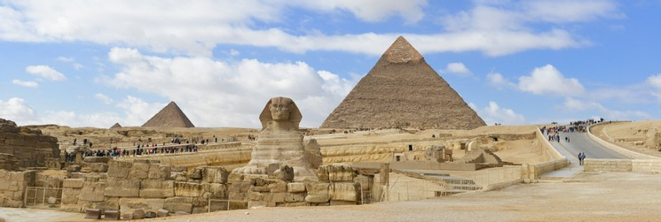

Día 6 El Cairo
Desayuno, por la mañana visita prevista al recinto de las Pirámides de Keops, Kefren, Micerinos y la Esfinge. Esta visita tiene una duración aprox. de 3 horas, tras su realización es posible disfrutar de la tarde libre o bien realizar la visita opcional a Memphis y Sakkara, las ruinas de El Cairo original. Regreso al hotel, alojamiento

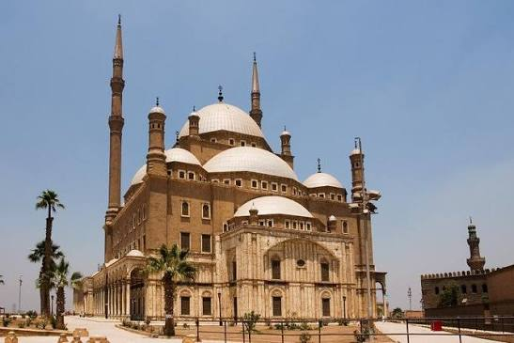
Día 7 El Cairo
Desayuno y día libre. Se puede realizar con un costo adicional la excursión opcional para conocer los sitios más emblemáticos de la ciudad. La Ciudadela de Saladino, Mezquita de Alabastro, Mercado de Khan el Khalili, Museo Egipcio y Barrio Copto acompañados de guía y en transporte privado. Alojamiento

Día 8 El Cairo – Madrid
Desayuno y check out y a la hora prevista traslado al aeropuerto para realizar vuelo destino a España. Fin de nuestros servicios.

FIN DE LOS SERVICIOS.

HOTELES PREVISTOS O SIMILARES:

CIUDAD | PRIMERA | PRIMERA SUPERIOR | SUPERIOR
El Cairo | Hotel The Azal Piramides- | Ramses Hilton | Sheraton Cairo
Crucero por el Nilo | Grand Princess-Miss Egypt | Ms Nile Dolfin | Ms Blue Shadow-Blue Shadow I/Iii-Ms Concerto-Mr Royal Esadora-Royal Viking

Nota: Los hoteles están sujetos a cambios según la disponibilidad al momento de la reserva. En ciertas fechas, los hoteles propuestos no están disponibles debido a eventos anuales preestablecidos; y se ofrecerá otro hotel de misma categoría.

PRECIO POR PERSONA EN DOLARES AMERICANOS:

CATEGORIA PRIMERA
Vigencia | Sencilla | Doble | Triple
01/10/26-10/12/26 07/01/27-10/03/27 30/03/27-30/04/27 | USD 1,821 | USD 1,550 | USD 1,543
11/12/26-06/01/27 11/03/27-28/03/27 | USD 2,643 | USD 2,371 | USD 2,364

CATEGORIA PRIMERA SUPERIOR
Vigencia | Sencilla | Doble | Triple
01/10/26-10/12/26 07/01/27-10/03/27 30/03/27-30/04/27 | USD 2,186 | USD 1,764 | USD 1,757
11/12/26-06/01/27 11/03/27-28/03/27 | USD 3,107 | USD 2,686 | USD 2,679

CATEGORIA SUPERIOR
Vigencia | Sencilla | Doble | Triple
01/10/26-10/12/26 07/01/27-10/03/27 30/03/27-30/04/27 | USD 2,767 | USD 2,131 | USD 2,124
11/12/26-06/01/27 11/03/27-28/03/27 | USD 3,789 | USD 3,153 | USD 3,146

Nota: Los hoteles están sujetos a cambios según la disponibilidad al momento de la reserva. En ciertas fechas, los hoteles propuestos no están disponibles debido a eventos anuales preestablecidos; y se ofrecerá otro hotel de misma categoría.

EL PRECIO INCLUYE

- Boleto de Avión vuelo charter, en clase turista Madrid – Cairo – Madrid
- Traslado aeropuerto - hotel - aeropuerto en servicio regular en horario diurno
- Traslado Hotel – Muelle – Hotel
- Boletos aéreos domésticos en clase Turista Aswan - Cairo. (Nota: Los horarios de los vuelos domésticos dependen de las visitas confirmadas y la disponibilidad).
- 3 noches de hotel en El Cairo según categoría en régimen de alojamiento y desayuno.
- 4 noches a bordo de crucero por el Río Nilo según categoría en régimen de pensión completa sin bebidas.
- Medio día de visitas a las Tres Pirámides de Guiza, a la Eterna Esfinge y al Templo del Valle de Kefrén.
- Las visitas incluidas del crucero:-
- En Luxor: El Banco Este; los Templos de Luxor y Karnak, y el Banco Oeste; el Valle de los Reyes, el Templo de la Reina Hatshepsut y los Colosos de Memnon.
- En Edfu: El Templo de Edfu.
- En Kom Ombo: El Templo de Kom Ombo.
- En Asuán: Un Paseo en una Faluca, la Alta Presa y el Templo de Filae.
- Guía egiptólogo de habla hispana durante todas las visitas.
- Todos los traslados se realizan en coches con A/C.

EL PRECIO NO INCLUYE

- Gastos personales, propinas, bebidas, maleteros
- Alimentos y bebidas no especificados
- Visado de entrada a Egipto 40.00 Usd por persona
- Propinas al guía Sugerido 8.00USD por día por persona
- Propinas durante el crucero 55.00 Usd por persona "Pago en Destino/ Tasa de turismo (Pagar Directo en el hotel) aprox. 5.5 USD por habitación por noche
- Visitas marcadas como opcionales o por su cuenta
- TUA’s de salida (derechos de aeropuerto). Pagaderos directamente en el destino.

CON TODO EN EGIPTO, COSTO POR PERSONA USD 499:

Incluye:
- Excursión de Gem Gran museo Egipcio nuevo
- Excursión de día Completo en El Cairo con (Museo de la civilización con la sala de momias, Mezquita de Alabastro y Ciudadela de Saladino, Barrio Copto, Mercado del -Khalili ),
- 2 Almuerzos en El Cairo en restaurante local durante las Excursiones
- 2 Cenas en el restaurantes locales de El Cairo
- Excursión de El Cairo Nocturno, incluido paseo por la Calle del Moez y el zoco del Khalili + Cena en restaurante Típico
- La entrada a la Pirámide de Kefren o Micerinos.

NOTAS IMPORTANTES:

- Tarifas expresadas por persona, en dólares americanos pagaderos en Moneda Nacional al tipo de cambio del día de su pago indicado por Entorno CIT, sujetas a cambios sin previo aviso y a disponibilidad al momento de reservar.
- Es responsabilidad del pasajero proveerse de los pasaportes o documentos de migración requeridos por las autoridades de los Estados Unidos Mexicanos y de los países de destino o de tránsito, tales como visas, permisos sanitarios, permisos notariados para menores viajando solos o con un tutor, etc.
- La vigencia de su pasaporte deberá tener mínimo seis meses a partir de la fecha de la finalización de su viaje.
- El orden de los servicios previstos mencionados en este itinerario podría modificarse en función de la disponibilidad terrestre o condiciones climáticas del lugar, pero siempre serán dadas conforme fueron adquiridas.
- El pasajero debe tener una tarjeta de crédito a su nombre para el depósito de garantía en el momento del check-in.
- El orden de los servicios previstos mencionados en este itinerario podría modificarse en función de la disponibilidad terrestre o condiciones climáticas del lugar, pero siempre serán dadas conforme fueron adquiridas.
- Los servicios de traslados y excursiones en esta cotización son otorgados como servicios regulares, estos servicios están sujetos a horarios pre-establecidos. Si los pasajeros llegan en Horario de entre 22:00hrs y 06:00hrs aplica suplemento de 25USD por persona
- Cualquier servicio adicional durante el viaje debe ser pagado por el cliente.
- Los horarios de registro de entrada (Check-In) y salida (Check Out) de los hoteles están sujetos a las formalidades de cada hotel, pudiendo tener los siguientes horarios: Check In 14:00 Hrs. y Check Out 11:00 Hrs. (Mañana). En caso de que la llegada fuese antes del horario establecido, existe la posibilidad de que la habitación no sea facilitada hasta el horario correspondiente. Si su avión regresa por la tarde, el hotel podrá mantener sus pertenencias.
- CIRCUITOS REGULARES Y GARANTIZADOS:Les recordamos que la selección de hoteles en las salidas garantizadas NO ES UNA OPCION DE CLIENTE. El cliente NO PUEDE ELEGIR el hotel dentro de la categoría seleccionada.

- Se Indica varios hoteles con los que se trabaja habitualmente, pero la elección final del hotel en cada salida es única y exclusivamente del prestador de servicios. Si los clientes desean otro hotel, deberán solicitar SERVICIOS PRIVADOS y en ese caso, la elección es de ellos, pagando el importe correspondiente por SERVICIOS PRIVADOS, Fit´s y/o a la carta.
- La tarifa para niños es aplicable para los menores de 11 años acompañados y compartiendo siempre 1 menor con dos adultos; con las camas disponibles en la habitación. Los menores compartiendo no incluyen desayuno.
- Entorno CIT, no se responsabiliza por ninguna pérdida de equipaje, daño, deterioro o perjuicio de ninguna índole que pueda ocurrir durante el circuito, debido a la negligencia, error o descuido de los proveedores de servicios: transportes, hoteles, restaurantes, etc. El cliente prestará personalmente especial atención en la manipulación de su equipaje, de los mismos en los medios de transporte utilizados durante los circuitos.
- En caso de incidencia deberá denunciarlo en la Policía, para posteriores gestiones con su seguro. Entorno CIT no indemnizara ni se responsabilizara en ningún caso por estos motivos, al no tener control ni poder controlar el equipaje de los clientes.
- Nuestra Organización, es la más interesada en respetar y cumplir los programas tal y como están diseñados. Ocasionalmente por causas meteorológicas, climáticas, operativas, horarios de invierno o de verano, horarios reducidos por fiestas locales o religiosas o durante el mes sagrado del Ramadán, overbooking y/o casos de fuerza mayor, los programas podrían ser modificados en su ruta o itinerario previsto, respetando en cualquier caso todas las visitas indicadas y reembolsando los servicios no utilizados, si procede.
- Consulte suplemento para traslados desde y/o hasta el aeropuerto en horario nocturno.
- Para poder confirmar los traslados debemos de recibir la información completa de vuelos por lo menos 10 días hábiles antes de la fecha de salida, en caso contrario no se podrá proporcionar los servicios de traslados de entrada y/o salida, y no serán reembolsables.
- Los días libres, NO INCLUYEN servicio de guía y transporte.
- Operación a partir de mínimo 2 personas.

AVISO DE PRIVACIDAD:

En cumplimiento por lo dispuesto en el artículo 15 de la Ley Federal de Protección de datos Personales en Posesión de los Particulares (LFPDPPP), le informamos que sus datos personales que llegase a proporcionar de manera libre y voluntaria a través de este o cualquier otro medio estarán sujetos a las disposiciones del Aviso de Privacidad de Entorno CIT el cual puede ser consultado en el sitio web: www.entonocit.com

VIGENCIA DEL 01 DE OCTUBRE DE 2026 AL 30 DE ABRIL DE 2027
SE REQUIERE PREPAGO

POLÍTICAS DE CANCELACIÓN
- Antes de 48 días de la salida del pasajero: SIN CARGO
- Entre 47 y 34 días antes de la fecha de llega, aplica cargos del 50% del total de la reservación por pasajero.
- Entre 33 y 10 días antes de la fecha de llega, aplica cargos del 80% del total de la reserva por pasajero
- Con menos de 9 días o NO SHOW 100% del total de la reservación
- Servicios parciales no utilizados no son reembolsables.

El presente documento es de carácter informativo, más no una confirmación.

